## Compras e badalação são atrativos da ensolarada Miami

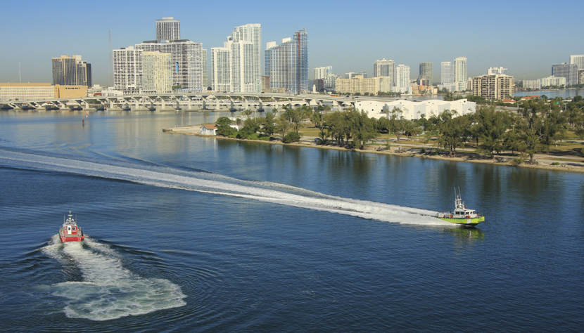Com clima tropical e vizinha das badaladas praias de **Miami Beach**, **Miami** tem vida noturna agitada e lojas com preços irresistíveis. É a porta de entrada dos brasileiros nos [**Estados Unidos**](http://www.cvc.com.br/destinos/estados-unidos/index.aspx), além de um grande polo turístico que mescla como nenhuma outra região as culturas americana e latina – estima-se que 70% dos moradores da cidade sejam de origem latino-americana. As atrações mais importantes deste destino fascinante são **South Beach**, com casas noturnas e bares; a **Baía de Biscayne**, com destaque para compras nos outlets e os mais de 20 campos de golfe; **Ocean Drive**, avenida à beira-mar cheia de mansões de famosos, e a **Lincoln Road**, rua de lojas de grife, mas com preços bem mais camaradas do que no Brasil. Embarque agora nesta viagem sensacional!

##### **QUANDO IR:**

*Com sol praticamente o ano todo, a temperatura média fica em torno 25ºC. A alta temporada ocorre entre novembro e abril, enquanto os meses de maio, junho, agosto, setembro e outubro são mais úmidos. O***Réveillon***é muito animado e uma multidão toma a Ocean Drive.*

##### **CURIOSIDADES:**

***Miami****e****Miami Beach****são duas cidades diferentes. A primeira é o centro comercial e financeiro da região. Já****Miami Beach****é o litoral, com belas praias de mar azul-turquesa.*

## *Atrações*

Aproveite seu tempo em **Miami** para conhecer outras cidades, parques como o **Everglades**, uma enorme reserva natural repleta de pântanos e crocodilos; o **Jungle Island**, com cangurus, pinguins e aves, além do aquário da cidade, que vai te encantar com shows de acrobacias de baleias e golfinhos. Confira os [**pacotes para Miami**](http://www.cvc.com.br/pacotes/pacotes-para-miami.aspx) e garanta já o seu!

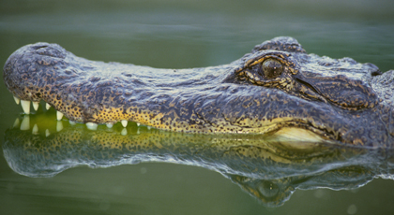**Everglades**

Conheça esta fascinante região a bordo de um airboat, embarcação característica da **Flórida**, que possui uma hélice na traseira do veículo, ideal para navegar em pântanos, ecossistemas comuns da região. A reserva de **Everglades** tem mais de um milhão de hectares, com muitos crocodilos e outros animais selvagens. É possível também explorar as diversas trilhas que existem dentro do parque.

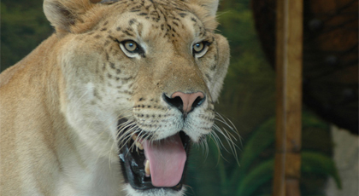**Parque Jungle Island**

Neste parque você pode acariciar cangurus, pinguins e outros animais, além de assistir shows como o “Winged Wonders”, com aves perigosas, e o “Tale of the Tiger”, destacando o tigre mais raro do mundo. Aos fins de semana, relaxe na praia privada, brinque nos toboáguas e divirta-se nas piscinas.

ENDEREÇO: Parrot Jungle Trl, 1111.

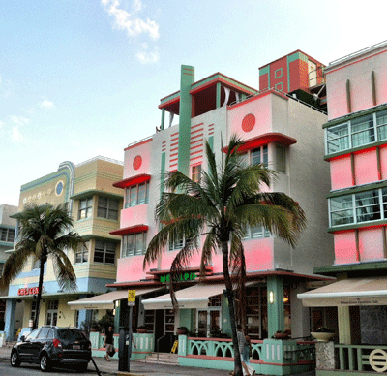

**Art  Deco  District**

O bairro Art Deco é um dos lugares mais bacanas de Miami Beach! Vintage... Em South Beach, possui mais de 800 edifícios construídos no estilo arquitetônico Art Deco, dos anos 20. Os edifícios mais famosos estão na Ocean Drive, na Collins Ave. e Washington Ave. Super charmoso e bem conservado, imperdível!

Ir à Miami Beach e não conhecer Ocean Drive é como ir à Copacabana e não passear na Av. Atlântica... Praia linda, calçadão, mar azul, bares e cafés a beira-mar são ótimos para sentir todo o clima único e descontraído.

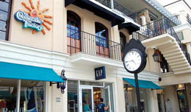

**Coco Walk**

No coração de Coconut Grove é legal porque é aberto, parece que está na Europa. Com lojas e lugares para almoçar ou descansar das compras... The Cheesecake Factory, Bici Bistro, Hooters, FatTuesday, Romeu &Juliet, Los Ranchos, Cafe Tu Tu Tango, etc. Horários: 2ª à sáb.10 às 22h e sáb. e dom. 10 às 23h. Bares até às 3h. (3015 Grand Avenue Coconut Grove) <http://www.cocowalk.net/>

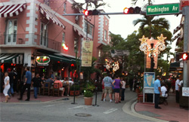

**Española  Way**

Esta histórica vila espanhola oferece produtos e artigos exclusivos, galerias de arte e restaurantes animados com mesas ao ar livre e gente na rua. Bom para matar as saudades da culinária espanhola, francesa ou italiana em meio a arquitetura mediterrânea (entre a Washington Ave. e a Pennsylvania Ave. e as ruas14th Street e 15th Street de Miami Beach).

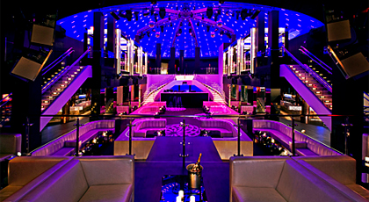**Vida noturna**

**Miami** e **Miami Beach** são ótimas cidades quando o assunto é diversão. Existem muitas opções de entretenimento e, para curtir a badalação, vá a lugares como o**Nikki Beach** (luxuoso complexo à beira-mar), **LIV Night Club** (considerada uma das melhores casas noturnas do mundo), **Mynt Lounge** (com atmosfera aconchegante), **Mansion** (com noites animadas por DJs como David Guetta) e **SET Night Club** (conhecido pelo visual inspirado em Hollywood).

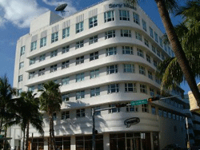

**Lincoln  Road**

No sofisticado bairro de South Beach e seus edifícios Art Deco, a Lincoln Road éC rua comparada à Rodeo Drive de Los Angeles, onde tudo rola em Miami Beach. Gostoso para andar à pé, sentar num café e ver o mundo passar...Van Dyke, Segafredo , lotado no final da tarde principalmente aos domingos. Boutiques, galerias de arte, restaurantes (Quattro, Meat Market, Tiramesu, baladas, joalherias, livrarias, cinemas, etc. Lojas bacanas tipo Apple,  Diesel, L'Occitane en Provence, Sunglass Hut, Anthropologie, Quiksilver, Sports Express, Banana Republic , Swatch, American Apparel

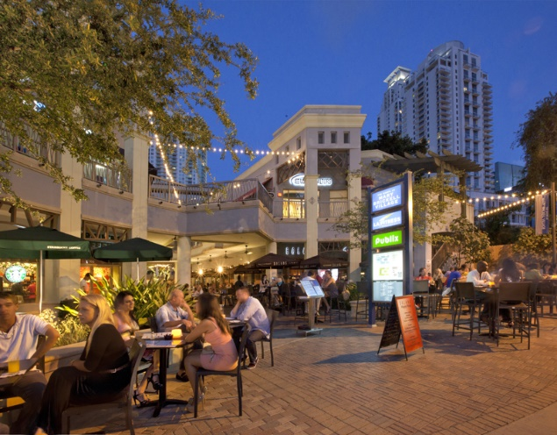

**Mary Brickell Village**

Não confunda com Village Merrick Park, que é um shopping maravilhoso...  Mary Brickell Village é uma área de restaurantes, um lugar super gostoso na região de escritórios... mas também com serviços que podem ser úteis, como; sapateiro, cabelereiros, Spa, e  joalherias como Brickell e Sowinski Jewelers. Bem central, Starbucks para um café e  restaurantes como o P.F. Chang’s, Salad Creations, Porcão, Oceanaire, Seafood Room, Burger & Beer Joint, Tapas Xperience, Subway, etc até o supermercado Publix. Horários de lojas e serviços: 2ª à 5ª das 11 às 21h, finais de semana atè às 22h e domingo das 12 às 18h.

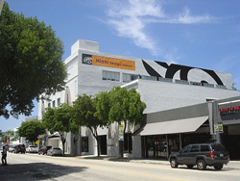

**Miami  Design  District**

Tipo assim... o paraíso do design de moda e para quem curte coisas de casa, para quem vai casar e quer rechear o ninho com as últimas novidades, galerias, antiquários, lojas de móveis, tapetes objetos de decoração. Gostoso para passear e ver as tendências, as novidades!

Lá acontecem eventos como o "Design Miami" sempre com novas tendências. Aproveite para almoçar no restaurante delicioso Michael´s Genuine Food & Drink. (3852 Northeast Miami Court, pertinho de South Beach)

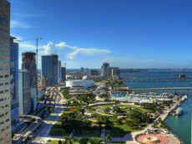

**Downtown**

Ao norte de Miami, é o centro financeiro e comercial de Miami, com edifícios modernos e lojas sofisticadas.

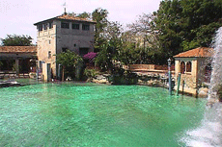

**Venetian  Pool**

 Considerada a mais linda piscina de todo o mundo, a "Piscina Veneziana" é aberta ao público. Alimentada por fontes naturais, suas águas são cristalinas e ótimas para o banho. Ingressos: Adultos $10,50 e crianças $6. Proibida a entrada para menores de 3 anos. Horários: junho e agosto, de 2ª à 6ª feira, das 11 às 19:30 h; Sábados e Domingos, das 10 às16:30h; abril, maio, setembro e outubro, de 2ª à 6ª feira:11 às 17:30h, sábados e domingos:10 às 16:30h; novembro à março, diariamente:10 às 16:30h (2701 De Soto Blvd )

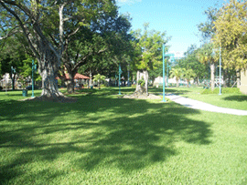

**Lummus  Park**

Em South Beach, cheio de gente bonita, é um lugar bem badalado, de repente você esbarra em alguma celebridade... Bom para levar as crianças de 2 à 5 anos para gastarem as energias no parquinho, e também as de 5 à 12 com escaladas, etc. (Ocean Drive, 5th à 15th Street)

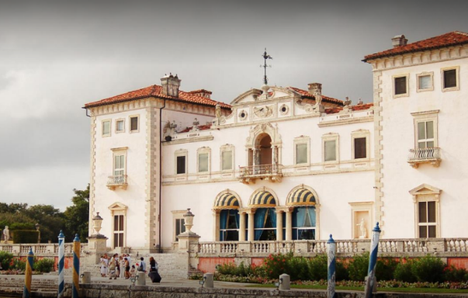

**Villa Vizcaya**

É uma propriedade em estilo renascentista italiano localizada nas proximidades de Miami construída entre 1914 e 1916 como residência de James Deering, o então vice-presidente da International Harvester.

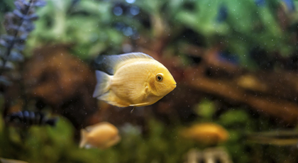

**Aquário de Miami**

Criado em 1955, recebe cerca de meio milhão de visitantes por ano. Possui diversos animais, como baleias, golfinhos, peixes, tartarugas, aves, crocodilos e leões-marinhos. Aproveite para assistir shows de acrobacias de orcas e golfinhos. O parque tem excelente infraestrutura, com restaurante e lanchonetes.

ENDEREÇO: Rickenbacker Cswy, 4400 | Key Biscayne.

## *Compras*

Confirmando a fama de que é uma ótima cidade para fazer compras, **Miami** tem muitos shoppings, outlets e preços muito mais baixos do que os praticados no **Brasil**. E só com a **CVC** você terá descontos exclusivos nas suas compras. São vouchers que garantem preços ainda mais baixos nos principais shoppings da cidade, como **Sawgrass Mills**, **The Village of Merrick Park** e **Aventura Mall**. Compre sua [**passagem aérea para Miami**](http://www.cvc.com.br/passagens-aereas/passagens-para-miami.aspx) e aproveite!

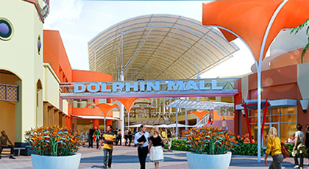**Shoppings**

Recheada de shoppings que oferecem produtos a preços baixos e com boa qualidade, **Miami** ganhou o apelido de “paraíso das compras”. Entre os centros comerciais mais importantes da cidade estão o **Dolphin Mall**, o **Aventura Mall**, o **The Village of Merrick Park**, o **Bayside**, o **Bal Harbour Shops**, o **Sawgrass Mills**, o **Dadeland Mall Miami** e o shopping a céu aberto **CocoWalk Miami**, localizado na histórica **Coconut Grove**.

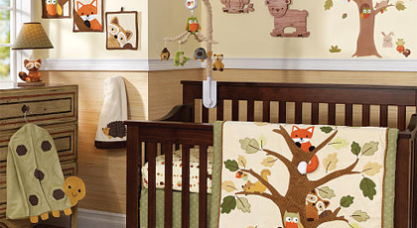**Enxoval**

Paraísos das mamães, as lojas **Toys “R” US** e **Babies “R” US** estão presentes em mais de 20 endereços e concentram as melhores ofertas de artigos infantis de **Miami**. Na Toys “R” Us os brinquedos custam, em média, 40% menos que no **Brasil**. E na Babies “R” Us você pode montar o enxoval inteiro do bebê.

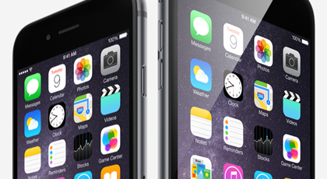**Apple**

**Miami** tem várias lojas da marca Apple e uma das mais conhecidas fica em **Miami Beach**, na **Lincoln Road**, calçadão arborizado com muitas lojas, restaurantes e galerias de arte. Aproveite para se divertir nos computadores, que ficam à disposição dos consumidores. ENDEREÇO: Lincoln Road Mall, 738|Miami Beach.

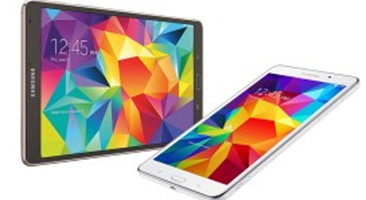**BestBuy**

A loja de eletrônicos tem produtos com preços bem mais baixos do que os encontrados no **Brasil**, com a vantagem que muitos funcionários falam espanhol e português. Além da loja de **Miami Beach**, há uma unidade no **shopping Dadeland Station**.

ENDEREÇO: 5th Street, 1131| Miami Beach.

**PACOTE INCLUI:**

**TRANSPORTE**

* Passagem aérea ida e volta – **classe executiva ou econômica**
  + Taxas de embarque
  + Franquia de bagagem de mão
  + Franquia de bagagem de despachar
  + Marcação de assentos conforme disponibilidade da cia aérea
* Traslados Privativos
  + Aeroporto 🡪 Hotel 🡪 Aeroporto

**HOSPEDAGEM**

* 5 noites ou mais de hospedagem – **categoria superior ou luxo**
  + Regime café da manhã

**EXPERIÊNCIAS**

* South Beach
* Downtown Miami
* Coconut Grove
* Coral Gables
* Brickell Ave
* Key Biscayne
* Little Havana
* Lummus Park
* Parque Nacional Everglades
* Viscaya
* Tour de compras
* Key West
* Assistir aos jogos NBA, Futebol Americano e Hockey no gelo

**SEGURO VIAGEM**

* Cobertura COVID
* Assistência médica e hospitalar
* Mais de 30 coberturas entre assistência e seguro
* Cobertura de até US$ 330.000,00

**COMPLETA ASSISTÊNCIA GRIFFE DE VIAGENS**

* + Taxas de serviços;
  + Vouchers on-line em pdf;
  + Voucher físicos impressos;
  + Assistência de suporte 24 horas via whatsapp;
  + Diagnóstico completo e informações da melhor data de viagem;
  + Preparação completa da viagem com check list;
  + Orientações Covid-19;
  + Informações completas sobre o destino escolhido, assistência relacionada aos requisitos e restrições com relação ao protocolo Pandemia;

**PACOTE NÃO INCLUI:**

* Passeios opcionais, tickets e atividades (shows, eventos, parques) ou nenhum serviço não especificado acima;
* Gorjetas guia e motoristas;
* Gastos pessoais;
* Transportes não indicados;

**INFORMAÇÕES GERAIS:**

* Somente pagamento/emissão garante tarifa.
* Os hotéis poderão cobrar localmente: resort fee e/ou taxas turísticas.
* Reserva de assento aéreo com antecipação, sujeito a tarifas vigentes.
* Documentos necessários para o embarque: Documento de identificação, vouchers de toda a viagem, cartão de crédito, dinheiro em espécie, teste negativo RT/PCR – Covid-19, certificado de vacinação e demais formulários – quando exigido pelo destino.